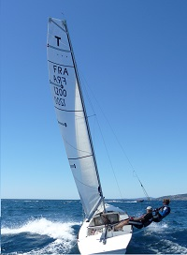 | Assemblée Générale Annuelle 2021 de l’Association Française de la série Internationale Tempest  POUVOIR
Je soussigné ……….……………………………………………….

Déclare être à jour de mes cotisations 2021 et

Donne pouvoir à ….……………………………………………..…...

Pour me représenter et voter en mon nom lors de l'Assemblée Générale de l’Association Française des Tempest du 5 decembre 2021.

Nom ……………………………………………..………………

Signature : (suivie de la mention bon pour pouvoir)

Le : ………… …………………….………………………………….

